Конспект
Утренней гимнастики в группе
раннего возраста
на тему:
«Заячья зарядка»

Проводит воспитатель: Быкова О.В

Задачи:
Упражнять детей в ходьбе и беге стайкой за воспитателем, закреплять двигательные навыки, развивать физические качества и способности; дать детям эмоциональный заряд на предстоящий день, помочь сбросить негативные эмоции.

Ход зарядки:

1.Ходьба стайкой за воспитателем.
Воспитатель - «Добрый лес, старый лес!
Полон сказочных чудес!
Мы идём гулять сейчас
И зовём с собою вас!»
2.Бег стайкой за воспитателем, руками имитируем движения крыльев бабочек.

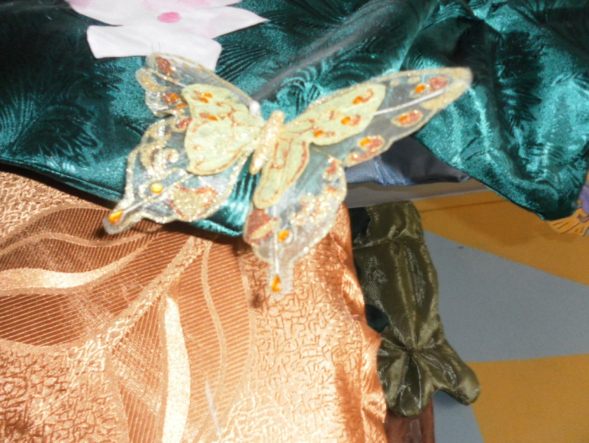

Воспитатель- «Крылья пёстрые мелькают
В поле бабочки летают.
Раз, два, три, четыре –
Полетели, закружили».

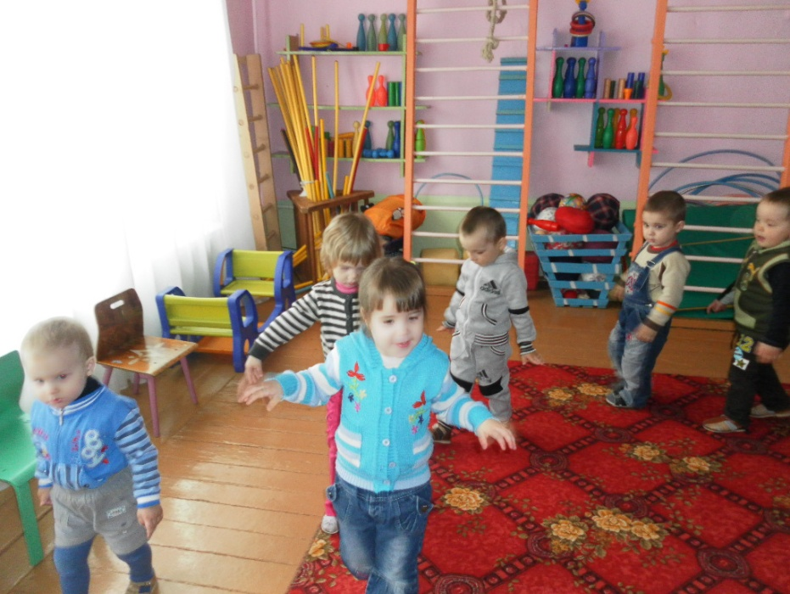

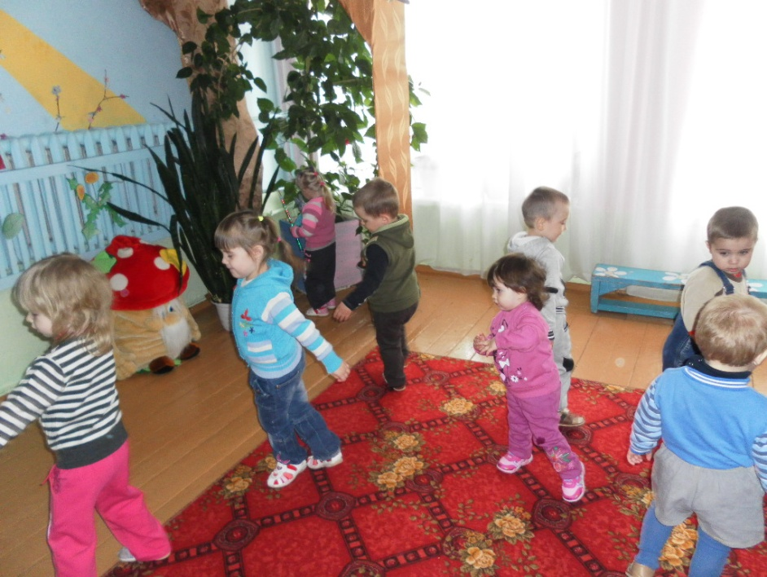

Воспитатель - «Дети мы пришли с вами в лес. Угадайте, кто здесь живет? У него большие уши, а с волками он не дружит. (зайчик) Правильно, ребята! А сейчас мы с вами превратимся в зайчат.

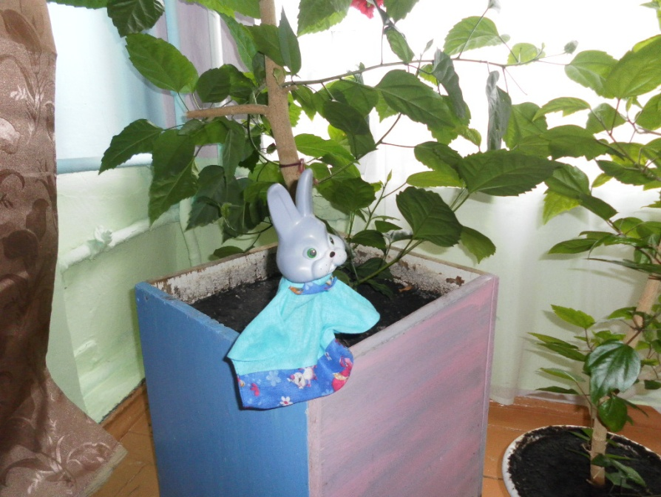
Раз, два, три, мы закружились
И в зайчат мы превратились».

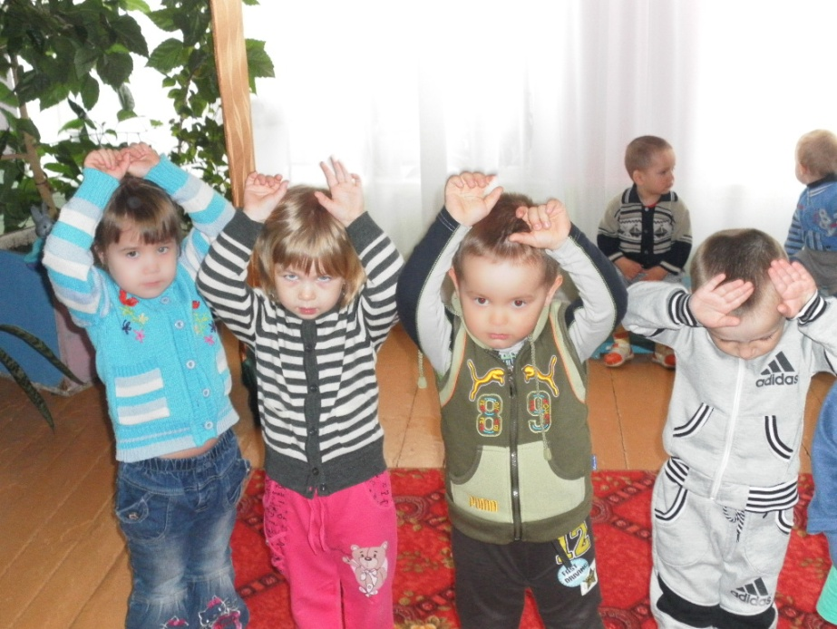

Скачут, скачут в лесочке (прыжки на месте)
Зайки - серые клубочки (руки возле груди, как лапки у зайцев, прыжки)
Прыг- скок, прыг- скок - (прыжки вперёд-назад, вперёд-назад)
Стал зайчонок на пенёк (встать прямо, руки на пояс)
Всех построил по порядку, (повернули туловище вправо, правую руку в сторону, затем влево и левую руку в сторону)
Стал показывать зарядку.
Раз! Шагают все на месте (шаги на месте)
Два! Руками машут вместе, (руки перед собой, выполняем движение "ножницы")

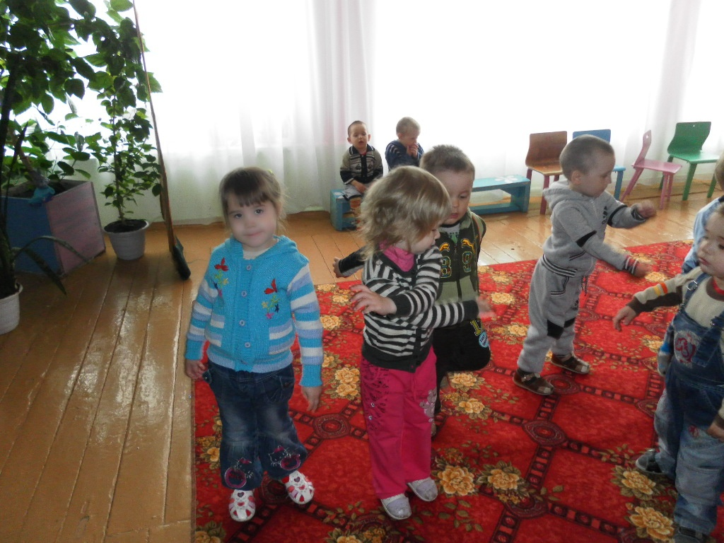

Три! Присели, дружно встали (присесть, встать)
Все за ушком почесали (почесать за ухо
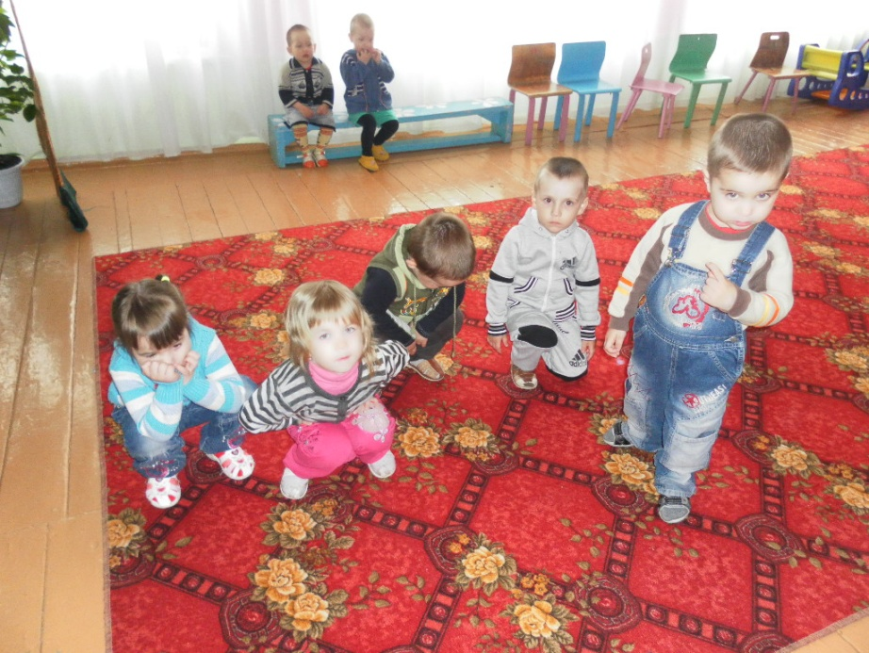

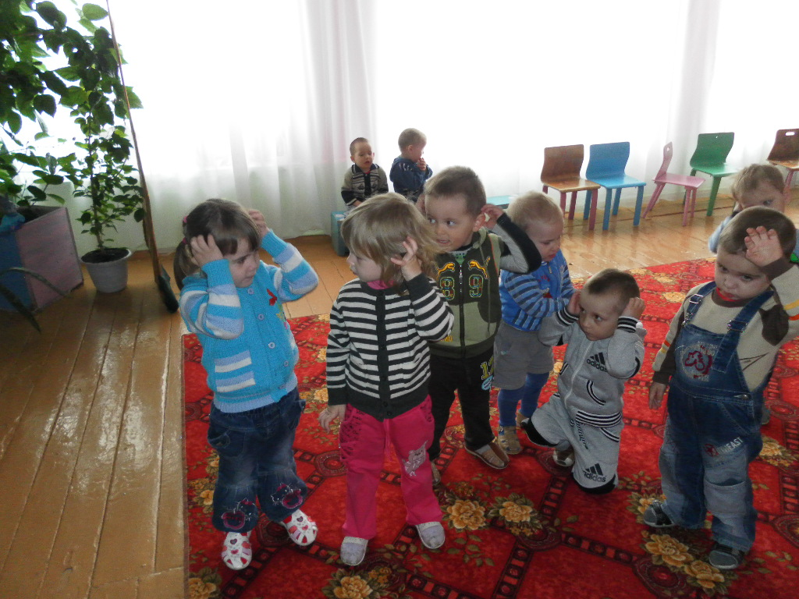

На "четыре" потянулись (руки вверх, затем на пояс)
Пять! Прогнулись и нагнулись (прогнуться, наклониться вперёд)
Шесть! Все встали снова в ряд (встать прямо, руки опустить)

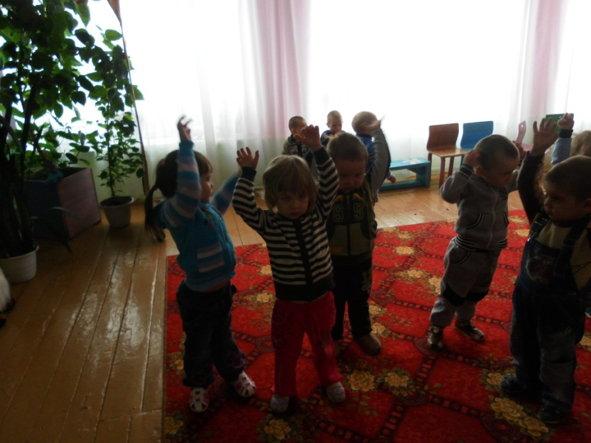

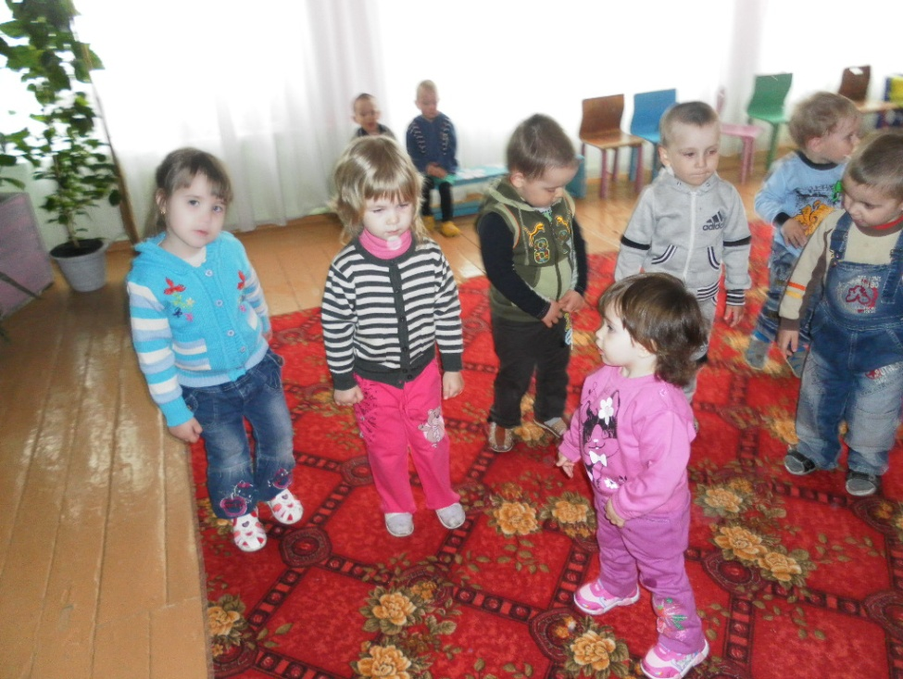

Зашагали как отряд (шаги на месте).
Стоп! Закончилась зарядка.
Вдох и выдох для порядка.
До свиданья, добрый лес!
Полный сказок и чудес!
Раз, два, три – мы закружились
И в ребяток превратились».

